**2022年天津市普通高中学业水平评级考试**

**物理（部分试题）**

1．（2022年，第1题）从夸父逐日到羲和探日，中华民族对太阳的求知探素从未停歇。2021年10月，我国第一颗太阳探测科学技术试验卫星“羲和号”顺利升空。太阳的能量由核反应提供，其中一种反应序列包含核反应：，下列说法正确的是（ ）

A．*X*是中子 B．该反应有质量亏损

C．比的质子数多 D．该反应是裂变反应

2．如图所示，一正点电荷固定在圆心，*M*、*N*是圆上的两点，下列说法正确的是（ ）

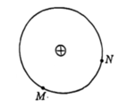

A．*M*点和*N*点电势相同

B．*M*点和*N*点电场强度相同

C．负电荷由*M*点到*N*点，电势能始终增大

D．负电荷由*M*点到*N*点，电场力始终做正功

3．2022年3月，中国空间站“天宫课堂”再次开讲，授课期间利用了我国的中继卫是系统进行信号传输，天地通信始终高效稳定。已知空间站在距离地面400公里左右的轨道上运行，其运动视为匀速圆周运动，中继卫星系统中某卫星是距离地面36000公里左右的地球静止轨道卫星（同步卫星），则该卫星（ ）

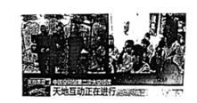

A．授课期间经过天津正上空 B．加速度大于空间站的加速度

C．运行周期大于空间站的运行周期 D．运行速度大于地球的第一宇宙速度

4．如图所示，边长为*a*的正方形铝框平放在光滑绝缘水平桌面上，桌面上有边界平行、宽为*b*且足够长的匀强磁场区域，磁场方向垂直于桌面，铝框依靠惯性滑过磁场区域，滑行过程中铝框平面始终与磁场垂直且一边与磁场边界平行，已知,在滑入和滑出磁场区域的两个过程中（ ）

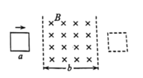

A．铝框所用时间相同 B．铝框上产生的热量相同

C．铝框中的电流方向相同 D．安培力对铝框的冲量相同

5.在同一均匀介质中，分别位于坐标原点和处的两个波源*O*和*P*，沿*y*轴振动，形成了两列相向传插的简谐横波*a*和*b*，某时刻*a*和*b*分别传播到和处，波形如图所示。下列说法正确的是（ ）

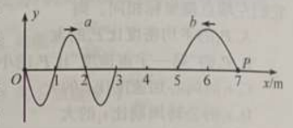

*A*，*a*与6的顿率之比为2∶1 B．*O*与*P*开始振动的时刻相同

C．*a*与相遇后会出现干涉现象 D．*O*开始振动时沿*y*轴正方向运动

6.采用涡轮增压技术可提高汽车发动机效率。将涡轮增压简化为以下两个过程，一定质量的理想气体首先经过绝热过程被压缩，然后经过等压过程回到初始温度，则（ ）

A．绝热过程中，气体分子平均动能增加 B．绝热过程中，外界对气体做负功

C．等压过程中，外界对气体做正功 D．等压过程中，气体内能不变

7.不同波长的电磁波具有不同的特性，在科研、生产和生活中有广泛的应用。*a*、*b*两单色光在电磁波谱中的位置如图所示。下列说法正确的是（ ）

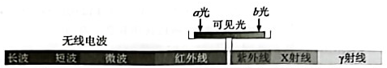

A．若*a*、*b*光均由氢原子能级跃迁产生，产生*a*光的能级能量差大

B．若*a*、*b*光分别照射同一小孔发生衍射，*a*光的衍射现象更明显

C．若*a*、*b*光分别照射同一光电管发生光电效应，*a*光的遏止电压高

D．若*a*、*b*光分别作为同一双缝干涉装置光源时，*a*光的干涉条纹间距大

8.如图所示，两理想变压器间接有电阻*R*，电表均为理想交流电表，*a*、*b*接入电压有效值不变的正弦交流电源。闭合开关S后（ ）

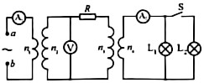

A．*R*的发热功率不变 B．电压表的示数不变

C．电流表的示数变大 D．电流表的示数变小

9.（1）某同学验证两个小球在斜槽末端碰撞时的动量守恒，实验装置如图所示。*A*、*B*为两个直径相同的小球。实验时，不放*B*，让*A*从固定的斜槽上*E*点自由滚下，在水平面上得到一个落点位置；将*B*放置在斜槽末端，让*A*再次从斜槽上*E*点自由滚下，与*B*发生正碰，在水平面上又得到两个落点位置。三个落点位置标记为*M*、*N*、*P*。

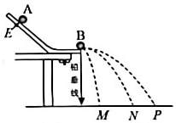

①为了确认两个小球的直径相同，该同学用10分度的游标卡尺对它们的直径进行了测量，某次测量的结果如下图所示，其读数为__________。

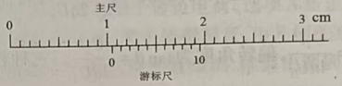

②下列关于实验的要求哪个是正确的__________。

A．斜槽的末端必须是水平的 B．斜槽的轨道必须是光滑的

C．必须测出斜槽末端的高度 D．*A*、*B*的质量必须相同

③如果该同学实验操作正确且碰撞可视为弹性碰撞，*A*、*B*碰后在水平面上的落点位置分别为__________、__________。（填落点位置的标记字母）

（2）实验小组测量某型号电池的电动势和内阻。用电流表、电压表、滑动变阻器、待测电池等器材组成如图1所示实验电路，由测得的实验数据绘制成的图像如图2所示。

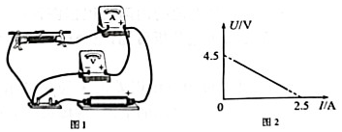

①图1的电路图为下图中的__________。（选填“A”或“B”）

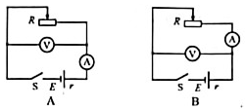

②如果实验中所用电表均视为理想电表，根据图2得到该电池的电动势__________V，内阻__________。

③实验后进行反思，发现上述实验方案存在系统误差。若考虑到电表内阻的影响，对测得的实验数据进行修正，在图2中重新绘制图线，与原图线比较，新绘制的图线与横坐标轴交点的数值将__________，与纵坐标轴交点的数值将__________。（两空均选填“变大”“变小”或“不变”）

10.冰壶是冬季奥运会上非常受欢迎的体育项目。如图所示，运动员在水平冰面上将冰壶*A*推到*M*点放手，此时*A*的速度，匀减速滑行到达*N*点时，队友用毛刷开始擦*A*运动前方的冰面，使*A*与间冰面的动摩擦因数减小，*A*继续匀减速滑行，与静止在*P*点的冰壶*B*发生正碰，碰后瞬间*A*、*B*的速度分别为和。已知*A*、*B*质量相同，*A*与间冰面的动摩擦因数，重力加速度*g*取，运动过程中两冰壶均视为质点，*A*、*B*碰撞时间极短。求冰壶*A*．

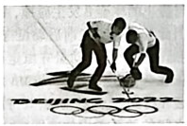

（1）在*N*点的速度的大小；

（2）与间冰面的动摩擦因数。

说明: fed4af2098af4ab3be682c09eaa9bfcd.png

联立①②③④⑥⑦式，并考虑间*A*受到的滑动摩擦力，代入数据得 ⑧

11.如图所示，*M*和*N*为平行金属板，质量为*m*，电荷量为*q*的带电粒子从*M*由静止开始被两板间的电场加速后，从*N*上的小孔穿出，以速度*v*由*C*点射入圆形匀强磁场区域，经*D*点穿出磁场，为圆形区域的直径。已知磁场的磁感应强度大小为*B*、方向垂直于纸面向外，粒子速度方向与磁场方向垂直，重力略不计。

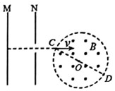

（1）判断粒子的电性，并求*M*、*N*间的电压*U*；

（2）求粒子在磁场中做圆周运动的轨道半径*r*；

（3）若粒子的轨道半径与磁场区域的直径相等，求粒子在磁场中运动的时间*t*。

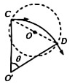

12.直流电磁泵是利用安培力推动导电液体运动的一种设备，可用图1所示的模型讨论其原理，图2为图1的正视图。将两块相同的矩形导电平板竖直正对固定在长方体绝缘容器中，平板与容器等宽，两板间距为*l*，容器中装有导电液体，平板底端与容器底部留有高度可忽略的空隙，导电液体仅能从空隙进入两板间。初始时两板间接有直流电源，电源极性如图所示。若想实现两板间液面上升，可在两板间加垂直于面的匀强磁场，磁感应强度的大小为*B*，两板间液面上升时两板外的液面高度变化可忽略不计。已知导电液体的密度为、电阻率为，重力加速度为*g*。

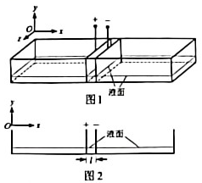

（1）试判断所加磁场的方向；

（2）求两板间液面稳定在初始液面高度2倍时的电压；

（3）假定平板与容器足够高，求电压*U*满足什么条件时两板间液面能够持续上升。